**Instituto Politécnico de Coimbra**

***Instituto Superior de Engenharia de Coimbra***

**Arquiteturas Móveis**

Trabalho Prático 1 – Android/Kotlin

Manual utilizador

**Docente: Álvaro Santos**

Marco António de Jesus Coelho – 2018012765 – LEI

Pedro Jorge Fernandes Morais – 2018020733 – LEI

segunda-feira, 9 de janeiro de 2023

**Índice**

1 Login 1

2 Registar 2

3 Créditos 3

4 Interface principal 4

4.1 Landscape 5

4.2 Logout 5

5 Editar conta utilizador 6

6 Jogo Singleplayer 7

6.1 Landscape 8

6.2 Transição próximo nível 8

6.2.1. Landscape 9

6.3 Sair jogo 10

7 Top 5 Jogadores Singleplayer 11

**Índice de Figuras**

[Figura 1 - Login, Página Inicial 1](https://isecpt-my.sharepoint.com/personal/a21280686_isec_pt/Documents/Manual%20Utilizador.docx#_Toc124138073)

[Figura 2 - Login, Google 1](https://isecpt-my.sharepoint.com/personal/a21280686_isec_pt/Documents/Manual%20Utilizador.docx#_Toc124138074)

Figura 3 - Registar 2

Figura 4 - Créditos 3

[Figura 5 - Interface principal, Boas vindas 4](https://isecpt-my.sharepoint.com/personal/a21280686_isec_pt/Documents/Manual%20Utilizador.docx#_Toc124138077)

[Figura 6 - Interface principal 4](https://isecpt-my.sharepoint.com/personal/a21280686_isec_pt/Documents/Manual%20Utilizador.docx#_Toc124138078)

Figura 7 - Interface principal, Landscape 5

Figura 8 - Interface principal, Mensagem logout 5

Figura 9 - Editar conta utilizador 6

Figura 10 - Singleplayer, Portrait 7

Figura 11 - Singleplayer, Landscape 8

[Figura 12 - Transição próximo nível, Contagem 8](https://isecpt-my.sharepoint.com/personal/a21280686_isec_pt/Documents/Manual%20Utilizador.docx#_Toc124138084)

[Figura 13 - Transição próximo nível, Pausa 8](https://isecpt-my.sharepoint.com/personal/a21280686_isec_pt/Documents/Manual%20Utilizador.docx#_Toc124138085)

Figura 14 - Transição próximo nível, Contagem landscape 9

Figura 15 - Transição próximo nível, Pausa landscape 9

Figura 16 - Singleplayer, Sair jogo 10

Figura 17 - Top 5 jogadores 11

# Login

Ao abrirmos a aplicação somos apresentados pela página de login. Nesta página temos a opção de fazer login com uma conta registada na aplicação ou com uma conta *Google*. Para além disto podemos ainda adicionar uma nova conta ou ver os créditos da aplicação.

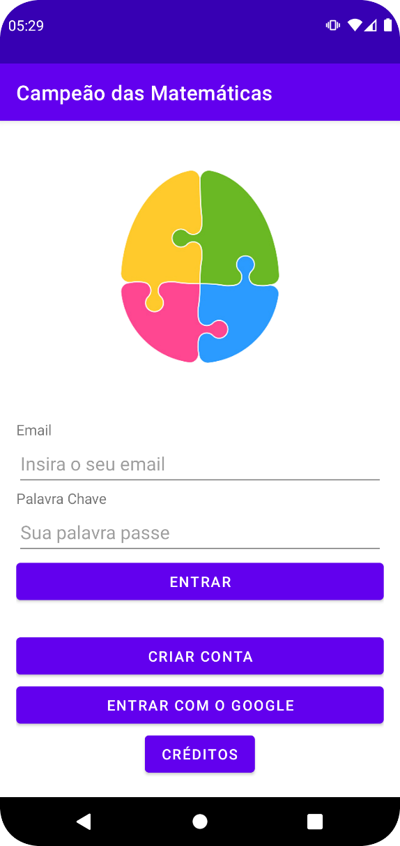 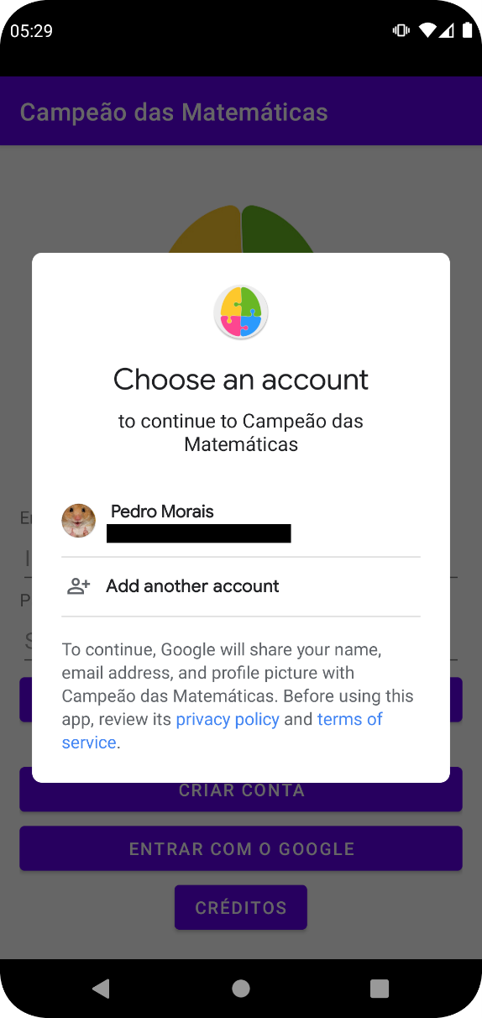

Figura 1 - Login, Página Inicial

Figura 2 - Login, Google

# Registar

Para nos registarmos na aplicação temos de inserir um email e password, sendo a fotografia opcional.

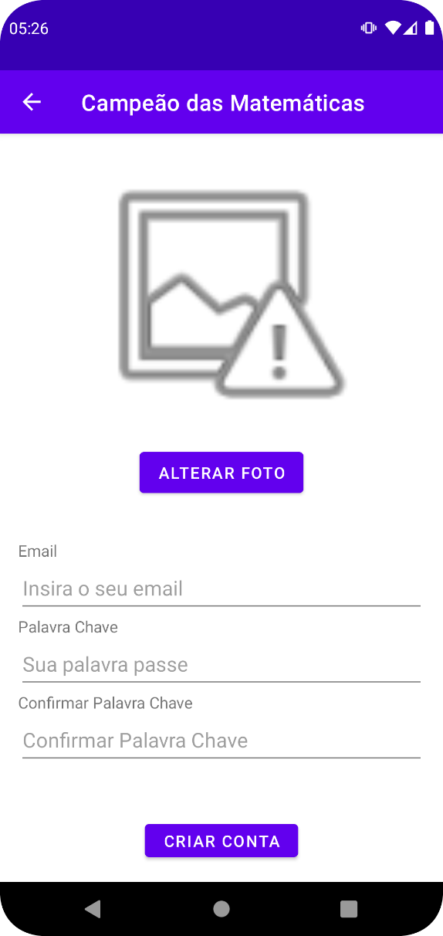

Figura - Registar

# Créditos

O ecrã de créditos mostra os autores desta aplicação, e em que contexto é que ela foi desenvolvida.

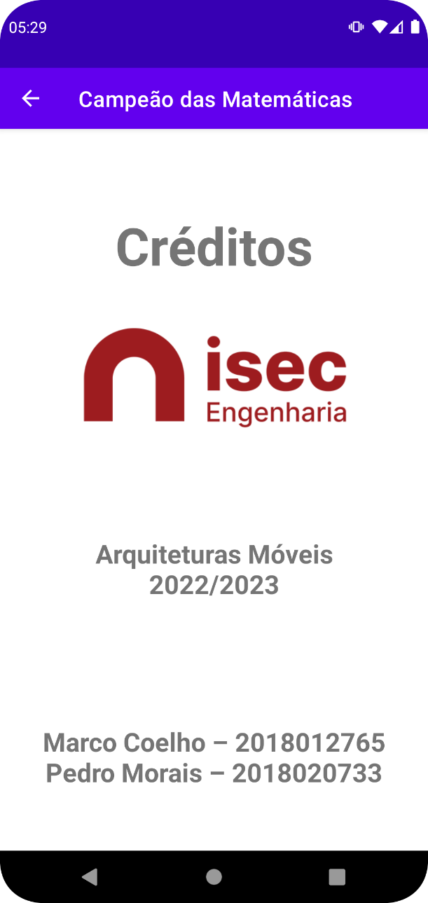

Figura - Créditos

# Interface principal

Após fazermos login entramos na página principal, recebemos ainda uma mensagem de boas vindas. Nesta interface é-nos possível começar um novo jogo *singleplayer*, ver o top 5 jogadores em *singleplayer* e fazer *logout*.

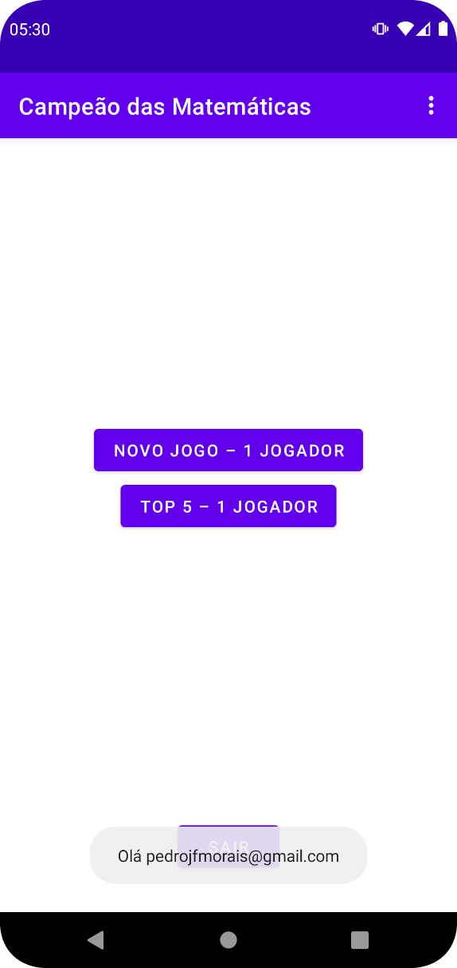 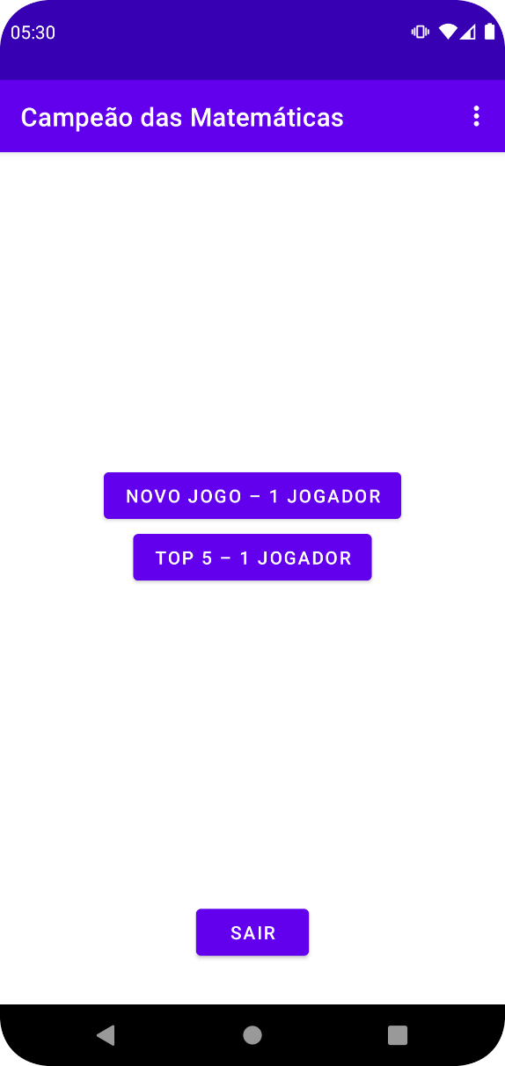

Figura 5 - Interface principal, Boas vindas

Figura 6 - Interface principal

## Landscape

Este ecrã suporta ainda a orientação *landscape*.

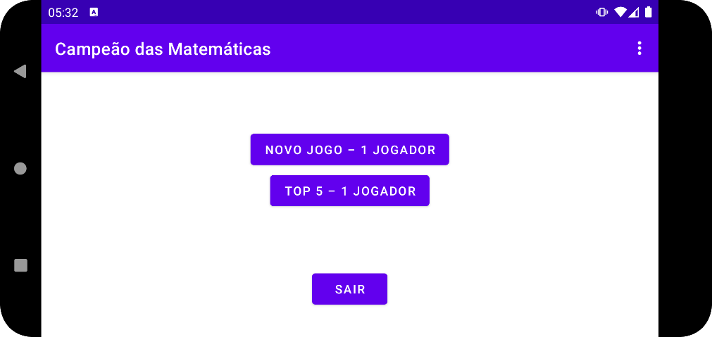

Figura - Interface principal, Landscape

## Logout

Ao sairmos, fazer logout da conta de utilizador, voltamos ao ecrã de login e recebemos uma mensagem de despedida.

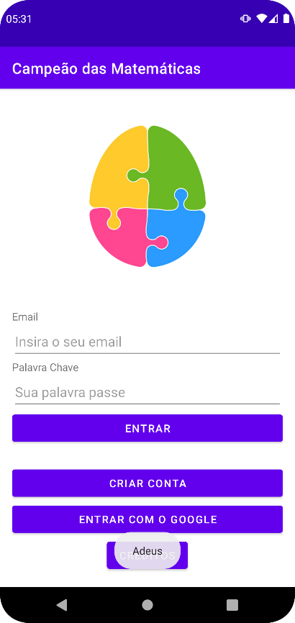

Figura - Interface principal, Mensagem logout

# Editar conta utilizador

Podemos também alterar o perfil do utilizador, podendo alterar o email, password e a fotografia.

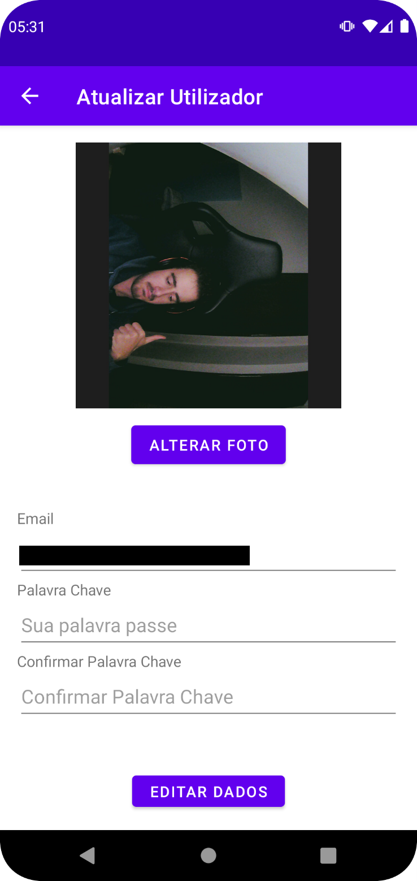

Figura - Editar conta utilizador

# Jogo Singleplayer

Ao selecionarmos Novo Jogo – 1 Jogador passamos para o novo ecrã onde temos o tabuleiro de jogo, e os dados do jogo, nomeadamente o nível atual, equação atual, o tempo em segundos que estamos a jogar, a nossa pontuação e ainda o tempo restante até perdemos o nível.

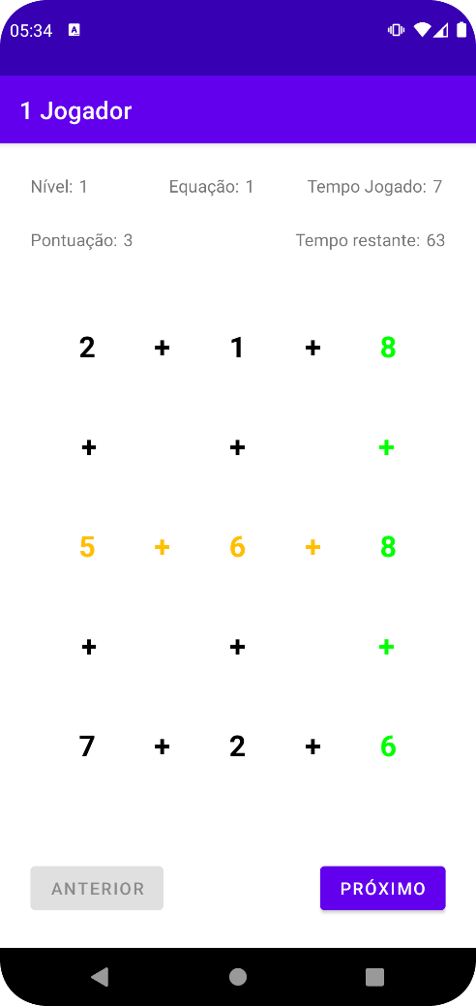

Figura - Singleplayer, Portrait

## Landscape

O jogo suporta também a orientação *landscape*, tendo um *layout* dedicado para cada tipo de orientação.

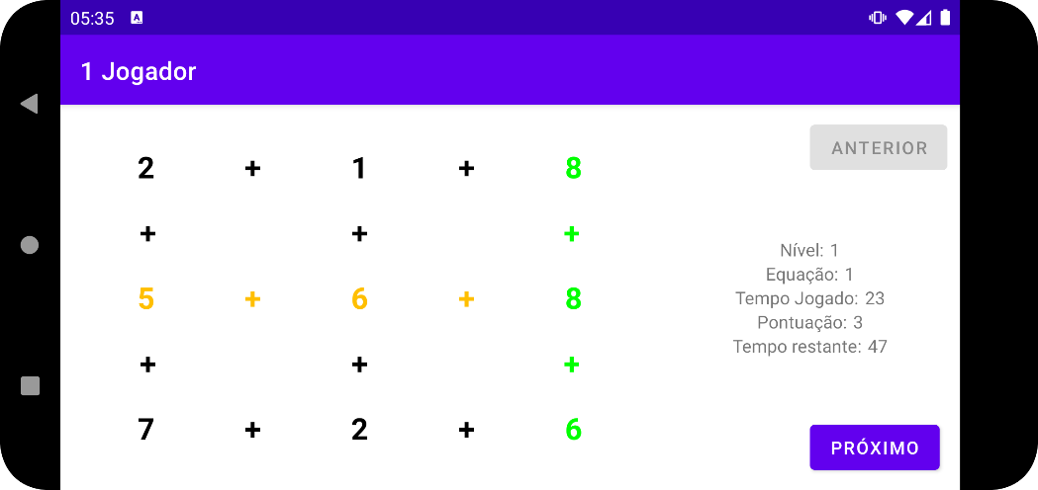

Figura - Singleplayer, Landscape

## Transição próximo nível

Ao passarmos de nível aparece-nos um ecrã com uma contagem decrescente de cinco segundos. Se carregarmos no ecrã esta contagem é colocada em pausa.

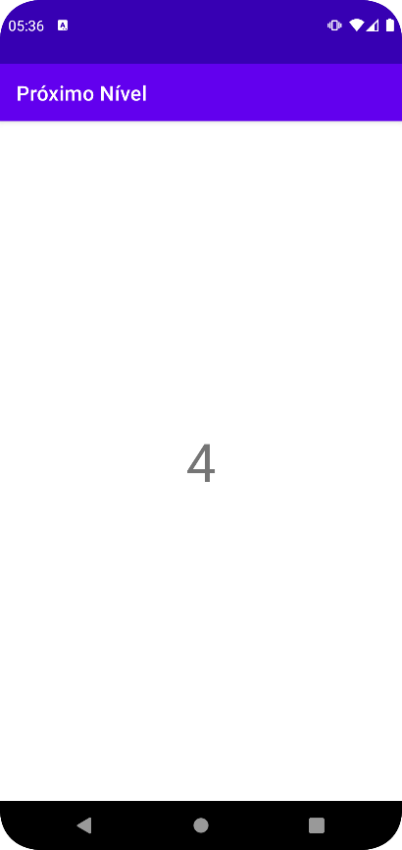 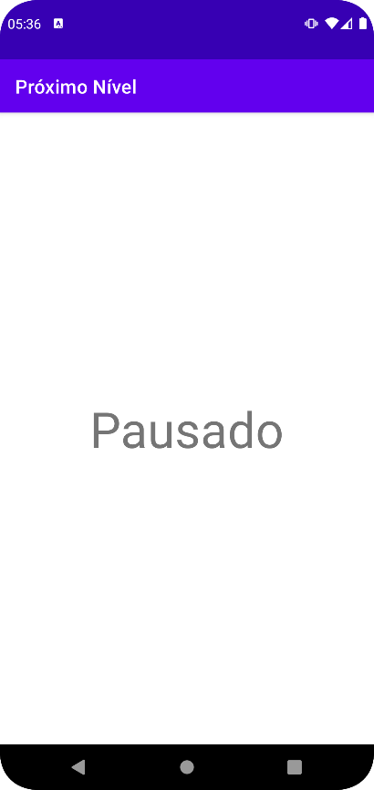

Figura 12 - Transição próximo nível, Contagem

Figura 13 - Transição próximo nível, Pausa

### Landscape

A transição para o próximo nível suporta também a orientação lanscape.

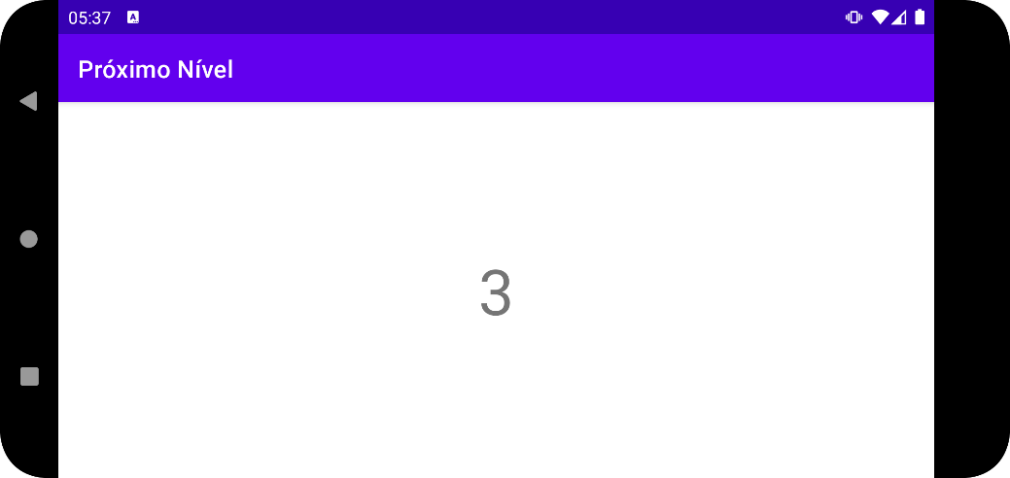

Figura - Transição próximo nível, Contagem landscape

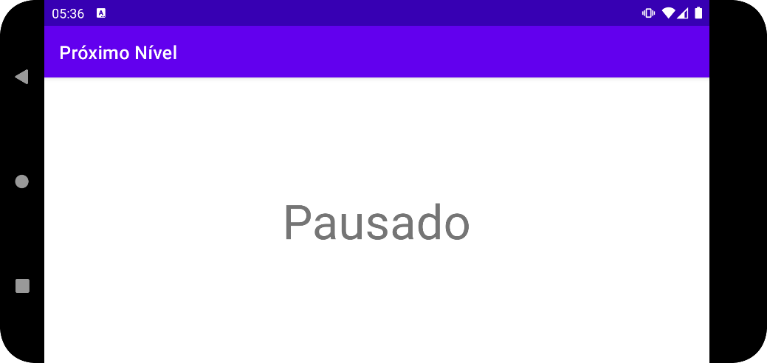

Figura - Transição próximo nível, Pausa landscape

## Sair jogo

Se quisermos a algum momento sair do jogo atual podemos fazê-lo através do botão de retroceder, sendo que ao carregarmos a primeira vez aparece uma mensagem a pedir uma confirmação ao carregar uma segunda vez.

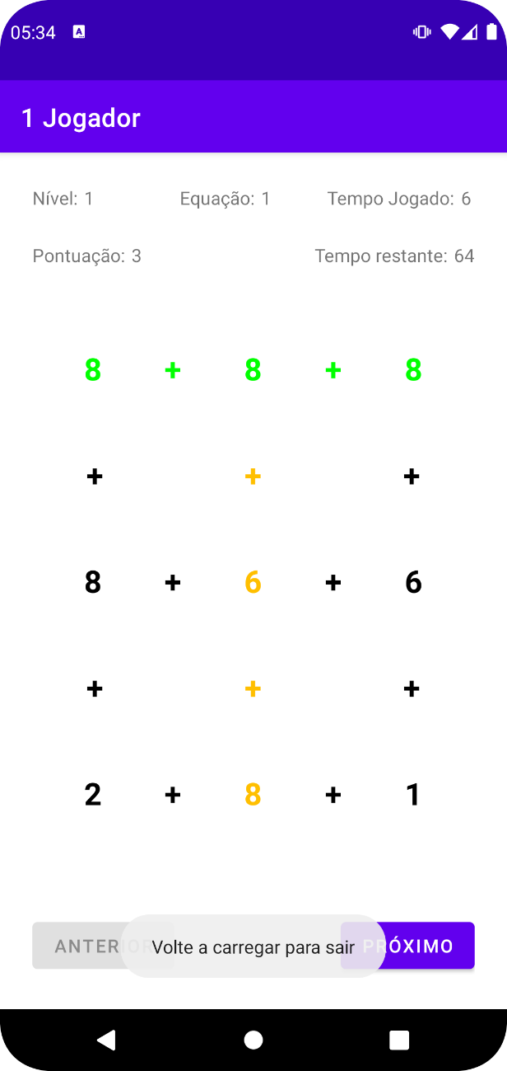

Figura - Singleplayer, Sair jogo

# Top 5 Jogadores Singleplayer

Na interface principal temos ainda acesso ao top de cinco jogadores com mais pontos em jogos de 1 jogador.

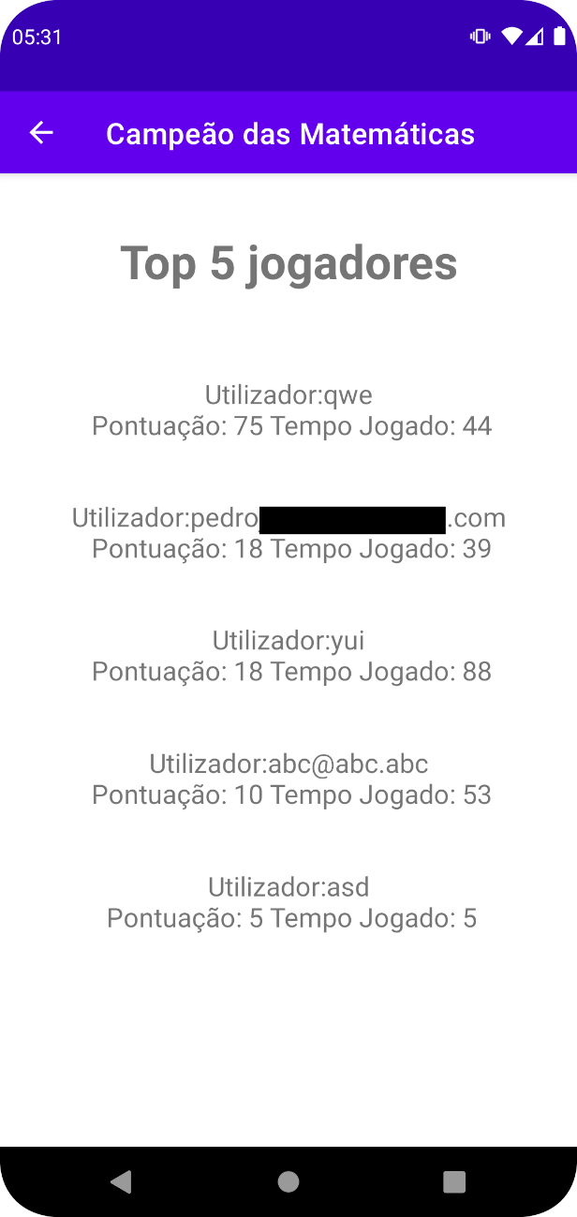

Figura - Top 5 jogadores